Домашняя работа #3 RL

# Первое задание

## Обучение

### Эксперимент 1

Необходимо было выбрать гамму с наибольшим значением награды.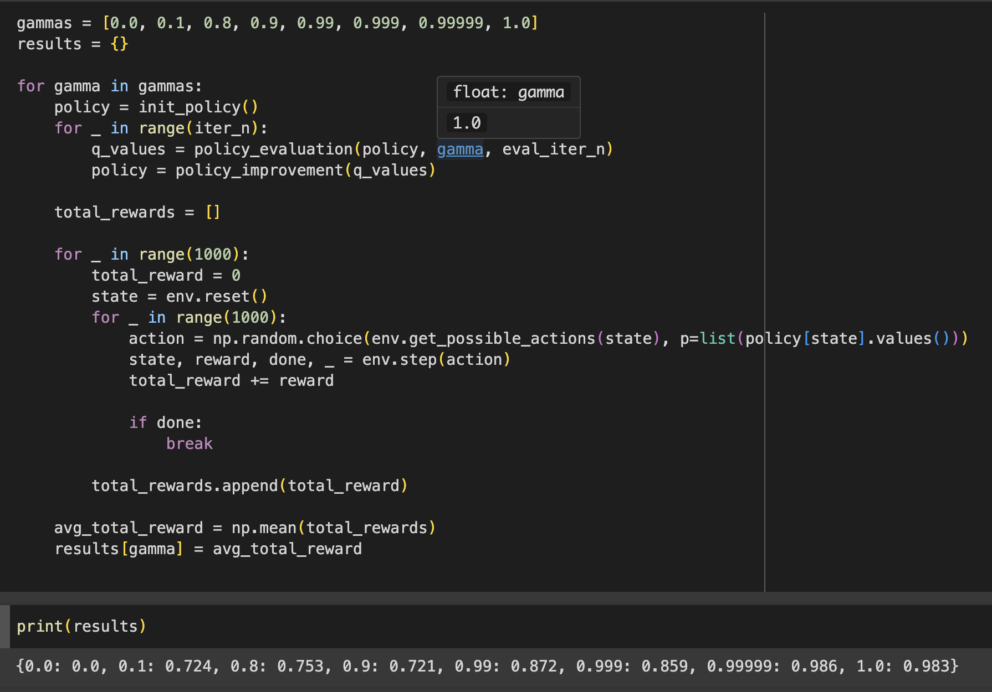

Чем больше гамма, тем больше значение средней награды. Интересно то, что при значение гамма 1.0 все работает. Видимо из-за того, что среда конечна.

## Вывод

У гаммы 0.99999 наибольшее значение награды.

# Второе задание

## Обучение

### Эксперимент 1

def policy_evaluation(policy, v_values, gamma, eval_iter_n):

for _ in range(eval_iter_n):

v_values = policy_evaluation_step(v_values, policy, gamma)

q_values = get_q_values(v_values, gamma)

return q_values

Добавил bootstrapping значений. Уменьшил количество итераций, чтобы проверить есть ли преимущество в скорости сходимости, но ответ приблизительно такой же. Это странно. Возможно стоило бы попробовать с другой средой.

## Вывод

На этой среде не совсем понятно насколько bootstrapping увеличивает точность.

# Третье задание

## Обучение

### Эксперимент 1

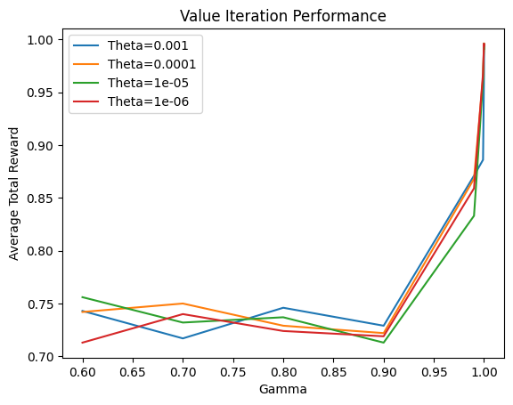

Написал value iteration. Получились следующие результаты для гиперпараметров. Не совсем было ясно какие еще гиперпараметры поэтому были исследованы тета и гамма. По сравнению с policy iteration total reward немного выше.

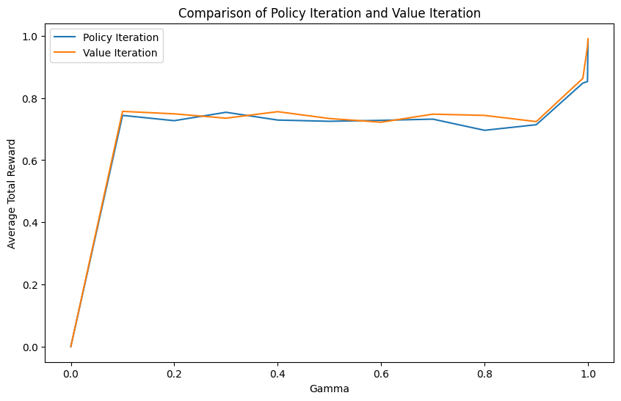

Попробуем теперь сравнить по вызовам среды.

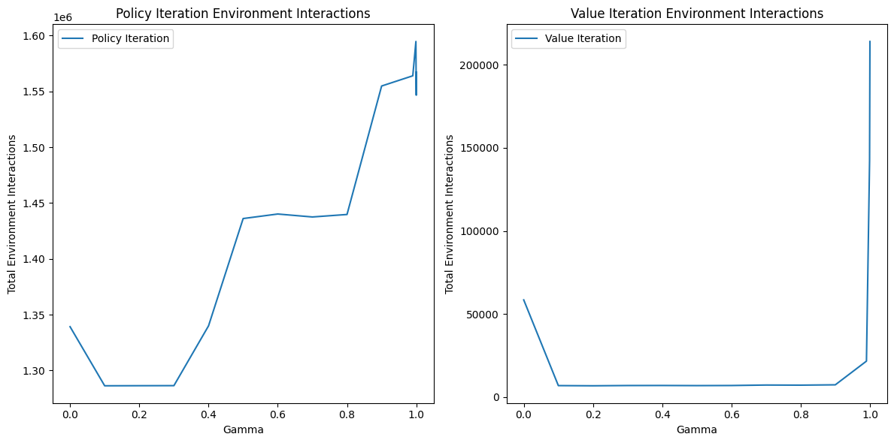

Это графики сходимости при разных гамма. У value iteration theta - 1e-5.

## Вывод

Value iteration сходится за значительно меньшее количество вызовов.